EL3-1_3AIT - INTRODUZIONE AL LATCH SET-RESET

Autore: __________________________________________ Data: _________Classe: ____

ATTENZIONE

Il significato dei simboli usati in questa e nelle prossime esercitazioni è spiegato dettagliatamente nella guida http://www.classiperlo.altervista.org/Materiale/Generale/Simboli.doc (scaricala e consultala in caso di dubbi).

Il simbolo della manina in colore blu indica una domanda alla quale bisogna OBBLIGATORIAMENTE rispondere scrivendo in colore blu.

Il simbolo della manina in colore blu con la scritta Cou New indica un codice che va incollato usando Courier New in colore blu.

Il simbolo della manina in nero indica una o più immagini o schermate da incollare (protette col tuo watermark, le tue iniziali di Nome e Cognome)

Il simbolo della manina con colori attenuati indica un'operazione che bisogna svolgere, senza rispondere a nessuna domanda (non vuol dire che non devi fare nulla - significa solo che non devi scrivere niente!).
Il simbolo della manina col ciak video indica un video da registrare con Gif Recorder (http://gifrecorder.com/)e da salvare in formato gif nella cartella dell'esercitazione.
recupero.
Questo simbolo indica un video di esempio o di spiegazioni da guardare su YouTube

A) OPERAZIONI PRELIMINARI

A1) Compila l’intestazione scrivendo il tuo nome e cognome, la data e la classe
A2) All'interno della tua cartella Esercitazioni crea una sottocartella ES3 per tutte le esercitazioni del modulo 3
A3) Crea una sottocartella di ES3 con nome uguale a quello di questa esercitazione (EL3-1_3AIT - Introduzione al latch set-reset)
A4) All'interno della sottocartella EL3-1_3AIT - Introduzione al latch set-reset salva questo file Word

AIUTACI A MIGLIORARE LOGISIM!

Se hai da segnalare problemi, malfunzionamenti, bug, utilizza la voce Segnala Bug che trovi nel menu Aiuto di Logisim.
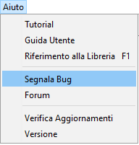
Se vuoi chiedere chiarimenti o proporre modifiche o miglioramenti al programma, iscriviti al forum e scrivi un post (in inglese - trovi il forum sempre nel menu Aiuto di Logisim). Ogni post pubblicato e approvato dall'insegnante, dà diritto a un guadagno di +3 PC..

B) UN LATCH SET REST A PORTE NOR
B1) Crea nella cartella di questa esercitazione un file Logisim di nome FlipFlop.circ e rinomina il circuito main chiamandolo LaSRNor (ovvero Latch Set Reset a porte Nor).
B2) In → LaSRNor realizza il seguente circuito con due porte NOR e incolla una schermata:

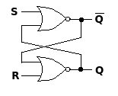
B3) Se la simulazione è stata appena avviata (non sono stati ancora dati valori agli ingressi), le due uscite sono indicate col simbolo dell'errore (vedi la figura qui sotto). Sai spiegarmi come mai?

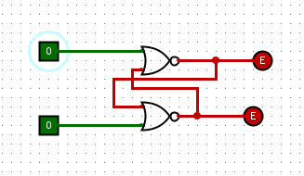

USCITE IN COLORE BLU

Se invece le uscite compaiono in colore blu, controlla tutti i collegamenti. Se non ci sono errori, salva il file, chiudi Logisim e poi riaprilo. In molti casi questa operazione risolve il problema.

B4) Quale pin di input bisogna accendere (portare uguale 1) per accendere Q? E quale pin di input bisogna accendere (portare uguale 1) per spegnerlo?

B5) Cosa succede quando nessuno dei due pulsanti è premuto? Il pin di uscita sono accesi oppure spenti? (ATTENZIONE: dipende...)

C) LAYOUT DEL CIRCUITO
C1) Crea un nuovo circuito →prova e sullo schema vuoto trascina il sottocircuito LaSRNor come mostrato in figura:
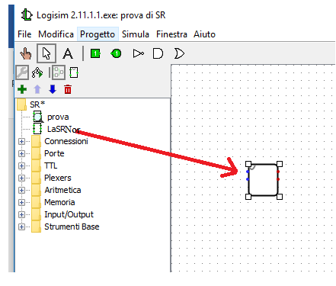
C2) I puntini colorati sui bordi rappresentano gli ingressi e le uscite, come puoi verificare tu stesso con i tooltip che vengono visualizzati se ci passi sopra col mouse:
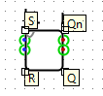

Noterai che le uscite non sono disposte nel modo con cui di solito le si disegna nel simbolo del latch SR:
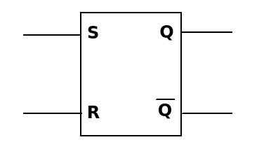
Le due uscite sono inverite nel nostro caso: Qn è in alto e Q è in basso.

C3) Seleziona il circuito LaSRNor (1 in figura: deve comparire il simbolo della lente) e poi clicca sul pulsante 2 (Modifica vista layout sottocircuito del circuito):

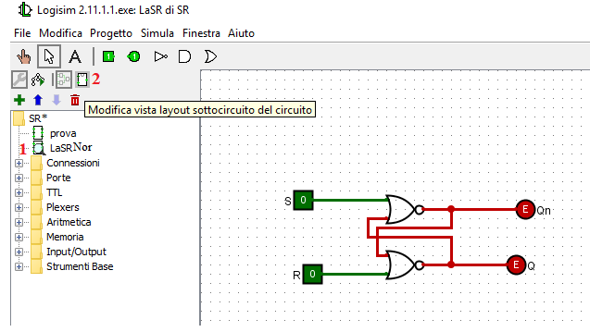
C4) Vedrai qualcosa di simile a questo (sostituisci la mia immagine qui sotto con la tua):

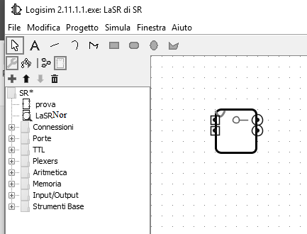
C5) I cerchietti blu rappresentano le posizioni dei pin (piedini) di ingresso e di uscita del circuito. Clicca per esempio sul cerchietto che rappresenta l'uscita Q (quello in basso destra) e vedrai comparire in basso uno schema piccolo del circuito, sul quale è indicato il collegamento interno del pin selezionato (sostituisci la mia immagine con la tua):

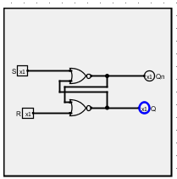
C6) Tenendo premuto su un pin (di ingresso o di uscita) puoi spostarlo posizionandolo diversamente sul circuito. Sposta i pin posizionandoli come in figura qui sotto (inverti la posizione di Q e Qn e distanza i due pin S e R):
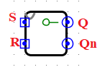

SPOSTARE I PIN: AVVERTENZE

Stai attento a non spostare un pin fuori dal bordo del circuito (come in figura qui sotto). Se dovesse accadere rimettilo al suo posto (premi insieme CTRL e Z per annullare):
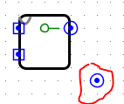
Un altro errore molto comune quando si edita il layout di un componente, è trascinare il componente fuori dai suoi pin (vedi figura). Anche in questo caso CTRL+Z (se occorre, ripetuto più volte) dovrebbe sistemare tutto:
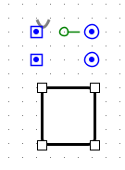
Infine il cerchietto verde in figura si chiama ancora e serve per la rotazione del componente (lascialo stare, nella maggior parte dei casi non si usa):
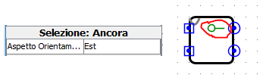
C7) Per tornare alla modalità normale di progetto devi cliccare su Modifica vista layout del circuito:
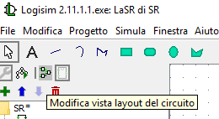

C8) Torna adesso al circuito di nome prova e verifica, passandoci sopra col mouse, che l'uscita Qn è posizionata in basso (sostituisci la mia schermata alla tua):

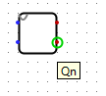
C9) Cancella il circuito prova, perché non ci servirà più nel seguito.

D) SIMULAZIONE ONLINE DEL LATCH SR A PORTE NOR
D1) Collegati con la pagina https://circuitverse.org/simulator/embed/flip-flops-and-latches-9e07ee4d-6667-451b-9f89-58c28cf5310c e studia il funzionamento del Latch SR

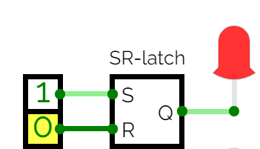

D2) Se il led di uscita è acceso, quale pulsante è stato premuto per ultimo? Set oppure Reset?

D3) Se il led di uscita è spento, quale pulsante è stato premuto per ultimo? Set oppure Reset?

D4) Il latch set-reset è un semplice esempio di circuito con memoria. Infatti l’uscita Q “si ricorda” … cosa?

E) FUNZIONAMENTO DEL LATCH SR A PORTE NOR
E1) Sul circuito → LaSRNor esegui il comando Analizza Circuito. Incolla una schermata con la tabella di verità prodotta da Logisim:

E2) Una riga della tabella di verità precedente contiene il simbolo !!. Cosa significa?

Vediamo adesso un altro simulatore online che ci permette di studiare meglio il funzionamento del nostro Latch SR.
E3) Collegati con la pagina https://electronics-course.com/sr-nor-latch

Cliccando sui quadratini verdi è possibile cambiare lo stato logico (0 - verde chiaro - oppure 1 - verde scuro) degli ingressi S (Set) e R (Reset) del Latch SR a porte NOR. Il circuito visualizza lo stato delle due uscite Q e Q e la corrispondente riga nella tabella di verità.
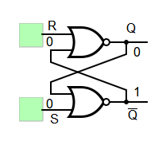
E4) Con R=0 (Reset uguale a zero), mettere S=1 (Set uguale a 1). Incolla qui sotto uno screenshot dove si vedano i valori in uscita e la corrispondente riga nella tabella di verità:

E5) Con S=0 (Set uguale a zero), mettere R=1 (Reset uguale a 1). Incolla qui sotto uno screenshot dove si vedano i valori in uscita e la corrispondente riga nella tabella di verità:

E6) Osserva solo l’uscita Q del latch. Su quale ingresso (S oppure R) bisogna agire per portarla al valore 1? E su quale ingresso bisogna agire per portarla al valore 0?

E7) Fornisci la seguente sequenza di ingressi al latch (uno dopo l’altro):

S = 1, R = 0 S = 0, R = 0 S = 0, R = 1 S=0, R = 0
Qual è il valore delle uscite Q e Q al termine della sequenza?
E8) Quando si fornisce in ingresso S=0 e R=0 che valori assumono le uscite? Spiega:

E9) Cosa succede fornendo in ingresso S=1 e R=1? Spiega:

F) DIAGRAMMI TEMPORALI DEL LATCH SR A PORTE NOR
Un diagramma temporale (o cronogramma) è un grafico che rappresenta l’andamento nel tempo degli ingressi S e R e delle uscite Q e Q.
SIMULARE CRONOGRAMMI

Il sito https://electronics-course.com/sr-nor-latch permette di simulare i cronogrammi di un latch SR. L’andamento degli ingressi S e R può essere modificato:

- cliccando su un fronte (frecce rosse in figura) e trascinandolo a destra o a sinistra si può spostare nel tempo l’istante di commutazione;
- cliccando su un livello (frecce nere) e trascinandolo verso il basso o verso l’alto si può modificare il valore logico zero o uno del segnale;
- per avviare la simulazione (calcolo delle uscite) bisogna cliccare su Simulate.
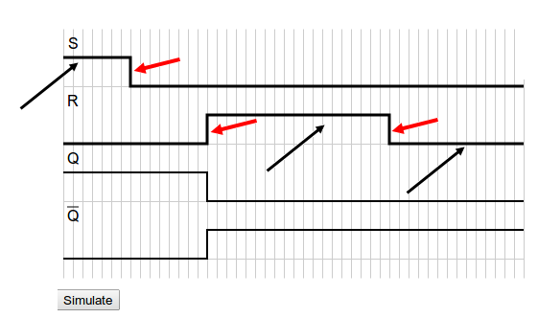
Prima di proseguire con l’esercitazione, accertati di aver capito come si fa. Nella pagina c’è anche il link a un video esplicativo che può essere utile per capire meglio il metodo:
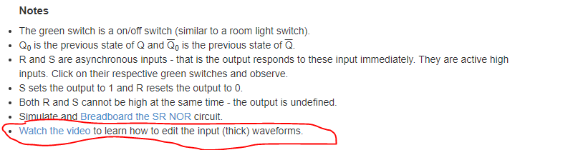

F1) Modifica l’andamento degli ingressi S e R nel seguente modo:

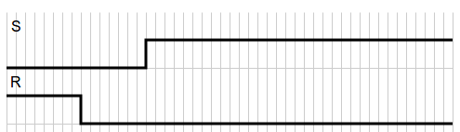

Incolla qui sotto il tuo diagramma temporale completo, dove si vedano sia gli ingressi S e R, sia gli andamenti delle uscite Q e Q:

F2) Modifica l’andamento degli ingressi S e R nel seguente modo:

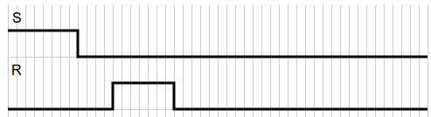

Incolla qui sotto il tuo diagramma temporale completo, dove si vedano sia gli ingressi S e R, sia gli andamenti delle uscite Q e Q:

F3) Modifica l’andamento degli ingressi S e R nel seguente modo:

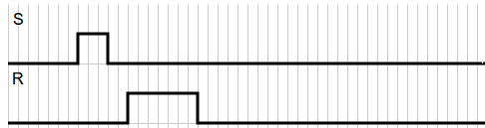

Incolla qui sotto il tuo diagramma temporale completo, dove si vedano sia gli ingressi S e R, sia gli andamenti delle uscite Q e Q:

F4) Perché compare questo strano simbolo all’inizio del diagramma temporale?

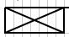
Cosa significa? Spiega….

F5) Sia dato il seguente andamento nel tempo delle uscite Q e Q:

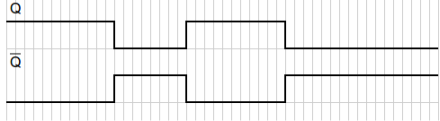

Trova l’andamento degli ingressi S e R che lo produce e incolla qui sotto il tuo diagramma temporale completo (leggi prima il box ATTENZIONE):

ATTENZIONE - VIETATO!

È vietato usare comandi di Set e Reset con una durata superiore ai 2 quadretti.
F6) Sia dato il seguente andamento nel tempo delle uscite Q e Q:

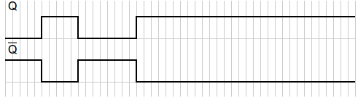
Trova l’andamento degli ingressi S e R che lo produce e incolla qui sotto il tuo diagramma completo:

ATTENZIONE - VIETATO!

È vietato usare comandi di Set e Reset con una durata superiore ai 2 quadretti.



G) OPERAZIONI FINALI
G1) Controlla di aver risposto a tutte le domande e incollato tutte le schermate. Tutte le caselline dovrebbero avere un segno X, per indicare che hai risposto 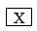
G2) Comprimi le immagini contenute in questo file Word (seleziona un'immagine, scheda Formato e poi Comprimi immagini e infine Applica a tutte le immagini del documento) in modo da ridurne le dimensioni.
G3) Controlla che la cartella di questa esercitazione contenga i seguenti file con i nomi qui indicati:

Nome del file | Tipo | Descrizione
EL3-1_3AIT - Introduzione al latch set-reset | Word | Il file di questa esercitazione
FlipFlop | Logisim | Contiene i circuiti:  - LaSRNor
G4) Chiudi tutti i file, zippa la cartella di questa esercitazione e inviala all'insegnante su Classiperlo.

